压力无关型VAV空调系统数学仿真模型的研究
刘美薇 彭红莲 张吉礼
大连理工大学建设工程学部

摘 要：主要研究变风量（VAV）空调系统的水力特性数学模型的建立。以一个实际的压力无关型、无动力空调末端的VAV空调系统为研究对象，利用MATLAB语言编制程序，建立了系统主要部件的阻力特性数学模型。结合图论和流体管网的基本理论，运用“MKP”计算方法建立了空调风系统管网的数学模型。在此基础上搭建了可对管网进行任意工况下的水力分析的水力计算平台，并给出了一组系统仿真结果。
关键词：VAV 水力特性 MATLAB 数学模型 图论

Research on Simulation Math Model of Pressure-Independent VAV Air-Conditioning System
LIU Mei-wei, PENG Hong-lian, ZHANG Ji-li
Faculty of Infrastructure Engineering, Dalian University of Technology

Abstract: The establishment of the math models of the hydraulic characteristic of VAV Air-Conditioning System is mainly studied in this paper. Taking an actual VAV Air-Conditioning System with Pressure-Independent and Non-Power VAV BOX as the research target, and using MATLAB program, the math models of the Resistance characteristic of main components in the system are established. According to the basic theory of Graph and Fluid Network, using the ‘MKP’ computing method, the math model of the air-condition wind system is established. On that basis, the hydraulic calculation platform which can do the hydraulic analyzing of the pipeline network under any working condition is established and a group of the system simulation results is provided.
Keywords: VAV, hydraulic characteristics, MATLAB, math model, graph theory

收稿日期：2011-9-25

作者简介：刘美薇（1989~），女，硕士研究生；大连理工大学土木实验楼4号楼425室（116024）；E-mail: weiwei-xm@163.com

基金项目：国家自然科学基金（No.51078053）；中央高校基本科研业务费重大类研究型培育项目（No. DUT11ZD105）

1 系统介绍
本文选取美国奥马哈希尔顿酒店一层变风量、单风道、一次回风、送回双风机系统作为研究对象，系统原理图见图1。该系统共有23个压力无关型、无动力变风量末端，其中13个单冷末端为内区服务，10个再热末端为外区服务。
图1 AHU-1系统原理图

2 VAV系统各部件数学模型

2.1 VAV box模型
将压力无关型、无动力VAV末端装置简化为一节流阀，如图2所示，视其为变阻力元件。在此基础上以阀位角θ为自变量，建立通过末端的压降、流量以及末端阻抗与末端阀位角θ的关系。
图2 VAV末端示意图
假设空气为不可压缩流体，则通过VAV末端的压力损失与流量有如下关系
（1）
（2）
式中：P₁，P₂，△P分别为末端前后的压力和压差，Pa；为末端的阻力系数；为空气密度，kg/m³；V为VAV末端接管内的空气流速，m/s；Q为VAV末端接管内的空气流量，m³/s；A为VAV末端接管的横截面积，m²。
式（1）和式（2）联合整理得
（3）
根据文献[1]，阻力系数由如下经验公式确定
（4）
式中：θ为VAV末端节流阀的角度，rad；a，b，c是由阀门的阻力特性曲线决定的常系数，与风阀的张角、流量有关。在AHU-1系统中，有23个VAV末端属于9个型号，b，c值借用文献[1]中的值，a根据末端样本中阀门全开（θ=0）时前后的压差，通过式（4）计算得出。将a，b，c的值列于表1中。
表1 末端模型中的a，b，c值

末端型号 | a | b | c | 对应末端编号
v-1 | 1.022037 | 2.106 | 6.824 | V107、V108、V111
v-2 | 0.923084 | 2.106 | 6.824 | V103、V109
v-3 | -0.06619 | 2.106 | 6.824 | V102、V110
v-4 | -0.00985 | 2.106 | 6.824 | V101、V105、V106、V122
v-5 | -0.68766 | 2.106 | 6.824 | V104、V117
vrh-2 | 1.098975 | 2.187 | 6.718 | VRH123
vrh-3 | 1.107884 | 2.187 | 6.718 | VRH119
vrh-4 | 0.969898 | 2.187 | 6.718 | VRH120、VRH121
vrh-5 | 0.800415 | 2.187 | 6.718 | VRH112、VRH113、VRH114、VRH115、VRH116、VRH118
由式（4）得
（5）

2.2 送回风机模型
在只考虑风机的水力特性的前提下，根据送风机在设计转速n_{d}下的性能曲线拟合表达式：
（6）
根据比例定律，得到风机在任意转速下的性能方程，即

（7）

2.3 风管模型
VAV系统中，风管是由直管（包括方管、圆管以及软管）以及局部构件（弯头、三通、渐缩管等）组成，建模过程中，将直管段作为摩擦阻力损失元件，局部构件作为局部阻力损失元件，分别进行建模。
1）摩擦阻力损失元件模型
对于空调直管段来说，阻力损失系数λ是个定值，当管段内的流量一定时，通过阻力元件的总压降为：
（8）
摩擦阻力系数λ的确定采用经验公式
（9）
式中：ε为管道材料的绝对粗糙度，m，系统中风管为镀锌钢管，根据ASHRAE推荐值，ε取0.00015；Re为管流雷诺数，m²/s；v为空气的运动粘性系数。
2）局部阻力损失元件模型
流经局部阻力元件的压降由下式确定
（10）
式中：ξ为元件的局部阻力系数，AHU-1系统中最典型的局部构件是连接方形主风道与圆形支管的T型三通，通过拟合，T型三通旁通局部阻力系数C_{b}的数学表达式为
（11）
T型三通直通局部阻力系数C_{s}的数学表达式为
（12）

3 空调风系统管网数学模型

3.1 建立系统的流体网络图
由图论理论，根据质量守衡和能量守衡两个原理[2]，流体输配管网应满足
（13）
式中：A为基本关联矩阵；G为流量向量；B为独立回路矩阵；△H为压降列向量；S为以阻抗s为对角线元素的对角矩阵；Z为位能差向量；|G|为以流量的绝对值为对角线元素的对角矩阵；P为各节点相对于参考节点的压差向量。
为了确定式（13）中各项向量的具体取值，需要建立系统的环状流体管网网络图。根据流体网络基本方程和建筑的实际情况，将本文的VAV空调系统进行抽象和简化。简化后的环状流体管网网络图如图3所示，图中共有n=60个节点，b=88条支路。选取室外大气节点v60为参考节点。根据系统的流体网络图，可以得到系统的生成树。如图4所示。
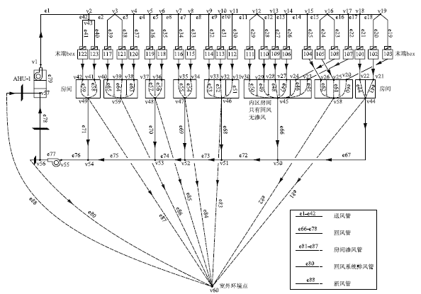
图3 VAV空调系统流体网络图
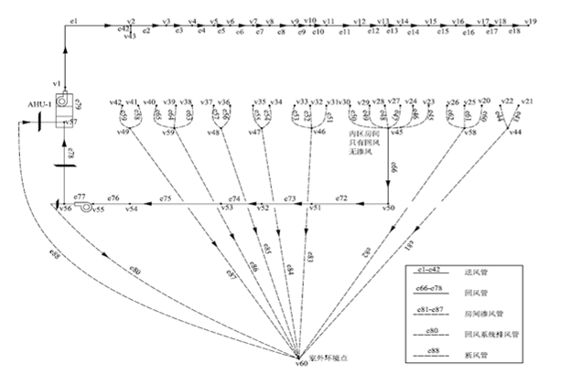
图4 VAV空调系统网络图的生成树

3.2 风系统管网建模
本系统的输入为各余枝的流量初始值G_{L}，各支路阻抗列向量S，输出为各支路流量G，阻抗S，压降△P以及各节点压力P。输出为系统各支路的实际流量G，阻抗S，压降△P以及各节点的压力列向量P。模块的固化参数为基本关联矩阵A和独立回路矩阵B_{f}。程序计算时，利用“MKP”法[3]对流体网络方程进行求解：
1）假定各余枝的初始流量G_{L}^{k}；
2）求解式（19）中的第一式，G_{T}=-A_{T}⁻¹A_{L}G_{L}，从而得到管路初始流量向量G^{k}(k=0)；
3）构造M^{k}矩阵：；
4）求增益矩阵；
5）用判断计算结果是否满足精度要求，若已满足，则结束计算，否则，返回第二步。

4 系统的运行调试
经过反复试算，得到系统的一组试验工况。在此工况下，送风机转速为n_{sf}=2242rpm，回风机转速为n_{hf}=1285rpm，将各末端box的阀位角θ初始值列于表2。
表2 余枝流量G_{L}初值及各末端box阀位角θ初值
末端支路  编号 | 末端  编号 | 末端设计  风量  （m³/s） | 试验工况  风量  百分比 | 末端支路  初始风量  （m³/s） | 末端  阀位角  θ（°） | 回风支路  编号 | 初始  回风量  （m³/s）
e40 | VRH123 | 0.208 | 90% | 0.187 | 25 | e67 | 0.568
e41 | V122 | 0.378 | 75% | 0.283 | 38 | e68 | 1.254
e38 | VRH121 | 0.463 | 70% | 0.324 | 32 | e69 | 1.009
e39 | V117 | 0.538 | 30% | 0.161 | 56 | e70 | 0.562
e37 | VRH120 | 0.463 | 70% | 0.324 | 30 | e71 | 0.447
e36 | VRH119 | 0.312 | 70% | 0.218 | 28 | 新风支路初始风量（m³/s）
e35 | VRH118 | 0.533 | 70% | 0.373 | 29
e34 | VRH116 | 0.755 | 90% | 0.680 | 15 | e88 | 2.394
e33 | VRH115 | 0.637 | 60% | 0.382 | 34
e32 | VRH114 | 0.517 | 75% | 0.388 | 27
e31 | VRH113 | 0.533 | 75% | 0.400 | 24
e30 | VRH112 | 0.710 | 75% | 0.533 | 19
e28 | V110 | 0.302 | 75% | 0.227 | 18
e29 | V111 | 0.080 | 75% | 0.060 | 21
e27 | V109 | 0.175 | 75% | 0.131 | 17
e26 | V106 | 0.477 | 75% | 0.358 | 0.2496
e25 | V104 | 0.732 | 75% | 0.549 | 16
e23 | V108 | 0.057 | 75% | 0.043 | 21
e24 | V105 | 0.439 | 90% | 0.395 | 10
e22 | V107 | 0.118 | 75% | 0.089 | 22
e21 | V101 | 0.496 | 75% | 0.372 | 7
e20 | V102 | 0.302 | 75% | 0.227 | 15
e19 | V103 | 0.184 | 75% | 0.138 | 20

5 仿真结果
以最不利末端V106为例，保持其它末端的阀位角θ及送、回风机的转速不变，改变V106的阀位角θ从0.2496°开始以Δθ＝5°的增量变化到85.2496°，再以Δθ＝-5°的增量变化回0.2496°，在这个周期内系统内的压力、流量波动特性分析如下。

5.1 V106所在支路的阻抗、压力及流量变化
图6~图8给出了在不同阀位角下e26的阻抗、压降及流量的计算值及其变化趋势，根据各参数在图中的变化规律，可以得出结论：
① V106末端的阀门可调范围为30°~75°；
② 阀门的调节灵敏区为50°~75°；
③ 在阀门的可调范围内，随着阀门的关小，其自身支路的阻抗增大、流量减小、压降增加，其上游主风道节点v14的压力上升；随着阀门的开大，其自身支路的阻抗减小、流量增大、压降降低，其上游主风道节点v14的压力下降。
图6 支路e26阻抗s随阀位角θ的变化
图7 支路e26流量G随阀位角θ的变化
图8 支路e26压降ΔP/上游主风道节点全压随阀位角θ的变化

5.2 V106所引起的其他支路的流量变化
取阀位角θ在可调范围（30.2496°~75.2496°~30.2496°）内的变化作分析，得到阀位角θ的变化对送风、回风、渗风等子系统的影响。
5.2.1 送风子系统分析
图9、图10给出了随着θ的变化相关送风主干管支路和相关末端支路的流量的变化规律，可以得出结论：
① 随着V106的调节，送风主干管中靠近V106的8条支路（e11~e18）受到影响；其余送风主干管支路不受影响。与V106相邻的9个末端所在支路（e20~e29）受到影响；其余末端支路不受影响。
② V106前方的主干管支路（e11、e12、e13）流量随着V106的阀门的关小而减小、开大而增大，V106后方的主干管支路（e14、e15、e16、e17、e18）流量随着V106的阀门的关小而增大、开大而减小。
③ 送风主干管受影响的支路中，离V106近的支路受影响的程度大于离V106远的支路。
④ 对于被动末端支路，其流量随V106阀门的关小而增大；随V106阀门的开大而减小。
⑤ 离V106近的末端受影响的程度大于离V106远的末端。
⑥ 图9、图10中的点A为V106全关时的点，从图中可知，V106全关时，其自身支路的流量接近于0，主干管支路e13和e14的流量在A点几乎相等。
图9 送风主干管相关支路流量G随V106末端阀位角θ的变化
图10 相邻末端所在支路流量G随V106末端阀位角θ的变化
5.2.2 回风子系统分析
图11给出了回风系统相关支路随着V106的阀门调节的流量变化规律与流量值，可以得出结论：
① V106末端所在房间的回风支路e66的流量随V106阀门的关小而减小、开大而增大。
② 与V106房间回风支路e66并联的其余房间回风支路（e67~e71）的流量随V106阀门的关小而增大、开大而减小。
③ 混风支路e78和排风支路e80的流量随着V106阀门的关小而减小，随着V106阀门的开大而增大。

图11 回风相关支路流量G随V106末端阀位角θ的变化

5.2.3 渗风支路、房间排风支路、新风支路分析
图12、图13给出了V106阀门可调范围内不同阀位角下渗风系统各支路、新风支路流量的变化规律：
① 当V106阀门关小时，该房间的送风量增大、回风量增大，但回风量增大的程度大于送风量，所以该房间的渗风量减小，且当V106阀门关至比65°大的阀位角时，该房间出现微负压，支路e81发生倒流。
② 渗风支路e83、e84、e85、e87的流量随V106阀门的关小而增大，随V106阀门的开大而减小，但流量的相对变化量都比较微小。
③ 排风支路e82、e86的流量也随V106阀门的关小而增大，随V106阀门的开大而减小，但流量的相对变化量非常微小，可以忽略。
④ 新风支路e88的流量随V106阀门的关小而减小、开大而增大，其流量相对变化量非常小，可以忽略。
图12 渗风支路流量G随V106末端阀位角θ的变化
图13 新风支路及房间排风支路流量G随V106末端阀位角θ的变化

6 结束语
本文以一个实际变风量空调系统为研究对象，结合各部件的数学方程以及图论和流体管网的基本理论，建立了系统各部件的阻力特性数学模型，搭建风系统管网的水力计算平台，实现了系统的调试和运行。并从AHU-1的VAV系统中选取一个典型的末端box（最不利末端）进行仿真，详细分析了末端阀位角的调节所带来的其自身支路阻抗、流量、压降的变化以及系统其它支路的流量变化，得出了相关结论。

参考文献

[1] 陈华. 变风量空调系统全年运行工况特性分析[D]. 天津: 天津大学, 2003
[2] 罗志昌. 流体网络理论[M]. 北京: 机械工业出版社, 1988
[ 3] 肖益民, 付祥钊. 用MATLAB分析流体输配管网的初步研究[J]. 重庆大学学报(自然科学版), 2002, 25(8): 14-17

